«СОГЛАСОВАНО»  __________ М.В. Чеснокова, и.о. начальника ОМС Управление образованием Полевского городского округа  «___» _________ 2022 г. | «СОГЛАСОВАНО»  ВРИО начальника ОГИБДД ОМВД России по городу Полевскому, капитан полиции __________Дурандин А.С.  «____» _________ 2022 г. | «УТВЕРЖДАЮ»  __________ Т.Г. Тарасова.,  директор МБОУ ПГО «СОШ № 18»  Приказ № 328-Д от 21.06.2022 г.

ПАСПОРТ
дорожной безопасности
муниципального бюджетного общеобразовательного учреждения Полевского городского округа
«Средняя общеобразовательная школа № 18»

г. Полевской, 2022 г.

Общие сведения
Полное наименование образовательной организации:
Муниципальное бюджетное общеобразовательное учреждение Полевского городского округа «Средняя общеобразовательная школа № 18»
Юридический адрес: Свердловская область, город Полевской, улица Розы Люксембург, 95
Фактический адрес: Свердловская область, город Полевской, улица Розы Люксембург, 95
Администрация образовательной организации:
Директор Тарасова Тамара Георгиевна 8(34350)33834
(фамилия, имя, отчество) (телефон)

Заместитель директора по учебно-воспитательной работе
Немешаева Елена Витальевна 8(34350)33832
(фамилия, имя, отчество)(телефон)

Заместитель директора по учебно-воспитательной работе
Бессонова Елена Витальевна 8(34350)33832
(фамилия, имя, отчество) (телефон)

Заместитель директора по учебно-воспитательной работе
Новопашина Анастасия Александровна 8(34350)33832
(фамилия, имя, отчество) (телефон)

Заместитель директора по учебно-воспитательной работе
Григорьева Виктория Валерьевна 8(34350)33832
(фамилия, имя, отчество) (телефон)

Заместитель директора по воспитательной работе
Шустова Ирина Эдуардовна 8(34350)33832
(фамилия, имя, отчество)(телефон)

Ответственные работники ОМС Управление образованием ПГО
И.о. начальника Чеснокова Марина Витальевна 8(34350)55354
(должность) (фамилия, имя, отчество) телефон

Методист Макарова Марина Петровна 8(34350)54403
(должность) (фамилия, имя, отчество) телефон

Ответственные от ОГИБДД ОМВД России по городу Полевскому
инспектор ОГИБДД по пропаганде, старший лейтенант полиции
Оглезнева Елена Игоревна 8(34350)33176
(должность) (фамилия, имя, отчество) (телефон)

Ответственные работники за мероприятия по профилактике детского травматизма в МБОУ ПГО «СОШ № 18»
заместитель директора по УВР Григорьева В.В. 8(34350)33834
(должность) (фамилия, имя, отчество)(телефон)

Количество обучающихся ____________842___________________
Наличие уголка по БДД в наличии
(1 этаж, рекреация, в каждом кабинете, закрепленном за классом)
(если имеется, указать место расположения)
Наличие класса по БДД ____________отсутствует___
(если имеется, указать место расположения)
Наличие автогородка (площадки) по БДД площадка с дорожной разметкой (1 этаж)

Наличие автобуса в образовательном учреждении отсутствует
(при наличии автобуса)
Владелец автобуса ______-________________________________________
(образовательное учреждение, муниципальное образование и др.)

Время занятий в образовательной организации:
1-ая смена: 8.00-13.25
2-ая смена: 14.25 – 19.30
внеклассные занятия: 12.25 – 17.00

Содержание
I. План-схемы образовательной организации.
1. Район расположения образовательной организации, пути движения транспортных средств и детей (обучающихся, воспитанников).
2. Организация дорожного движения в непосредственной близости от образовательной организации с размещением соответствующих технических средств организации дорожного движения, маршруты движения детей и расположение парковочных мест.
3. Маршруты движения организованных групп детей от образовательной организации к стадиону, парку или спортивно-оздоровительному комплексу.
4. Пути движения транспортных средств к местам разгрузки/погрузки и рекомендуемые безопасные пути передвижения детей по территории образовательной организации.

II. План совместной деятельности МБОУ ПГО «СОШ № 18» и ОГИБДД ОМВД России по г. Полевскому в сфере профилактики детского дорожно-транспортного травматизма на 2022-2023 учебный год.

I. План – схемы образовательной организации.

1. Район расположения МБОУ ПГО «Средняя общеобразовательная школа № 18», пути движения транспортных средств и детей (обучающихся, воспитанников)
1). МБОУ ПГО «Средняя общеобразовательная школа № 18» расположена между улицами Розы Люксембург, Коммунистическая, Декабристов. Улицы оснащены «пешеходными переходами», остановками общественного транспорта, искусственными неровностями, необходимыми дорожными знаками и дорожной разметкой.
Район расположения образовательного учреждения определяется группой жилых домов: Розы Люксембург, 112, 96, 94, 92, 90, 98, 88, 86, 100, 104, 102, 82, 84, 89, 87, 93, 91, 97, 99, 101, 103, 106, 112, 116; Коммунистическая, 30, 32а, 32, 34, 36, 38, 40, 42, 42а, 44, 46, 48, 50; Декабристов 2, 4; зданий и улично-дорожной сетью с учетом остановок общественного транспорта, центром которого является непосредственно образовательная организация;

2). Территория, указанная на схеме, включает:
- МБОУ ПГО «СОШ № 18;
- стадион вне территории образовательной организации, на которой проводятся занятия по физической культуре;
- жилые дома, в которых проживает большая часть учеников образовательной организации;
- автомобильные дороги и тротуары;
- автобусные остановки.

3). На схеме обозначены:
- расположение жилых домов, зданий и сооружений;
- сеть автомобильных дорог;
- пути движения транспортных средств;
- пути движения обучающихся в/из образовательной организации;
- уличные пешеходные переходы;
- названия улиц и нумерация домов.

Схема необходима для общего представления о районе расположения МБОУ ПГО «СОШ № 18». На схеме обозначены наиболее частые пути движения обучающихся от дома к образовательной организации и обратно.
При исследовании маршрутов движения детей уделено особое внимание опасным зонам, где обучающиеся пересекают проезжие части дорог не по пешеходному переходу.

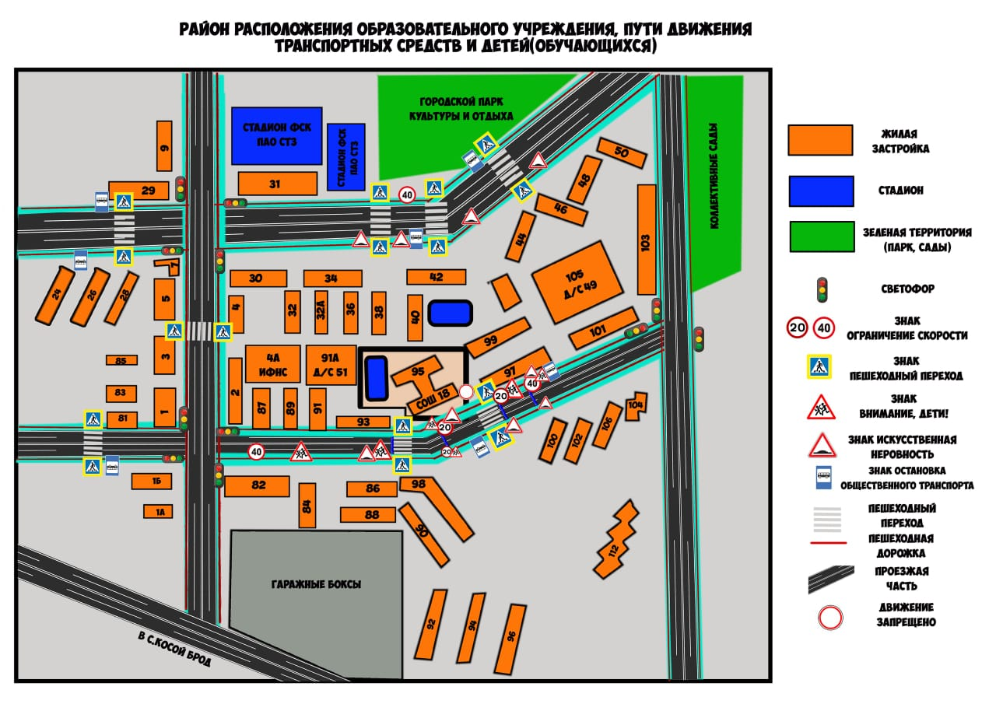

2. Схема организации дорожного движения в непосредственной близости от МБОУ ПГО «Средняя общеобразовательная школа № 18» с размещением соответствующих технических средств организации дорожного движения, маршрутов движения детей и расположения
парковочных мест
1). Схема организации дорожного движения ограничена автомобильными дорогами (улица Р. Люксембург), находящиеся в непосредственной близости от образовательной организации.
2). На схеме обозначены:
- зданием МБОУ ПГО «СОШ № 18» с указанием территории, принадлежащей непосредственно образовательной организации, ограждение территории;
- автомобильная дорога (улица Розы Люксембург), пешеходные тротуары;
- наземные пешеходные переходы на подходах к ОО;
- дислокация существующих дорожных знаков и дорожной разметки;
- направление движения транспортных средств по проезжей части;
- направление безопасного маршрута движения обучающихся.
3). На схеме указано расположение остановок маршрутных транспортных средств и безопасные маршруты движения обучающихся от остановочного пункта к ОО и обратно.
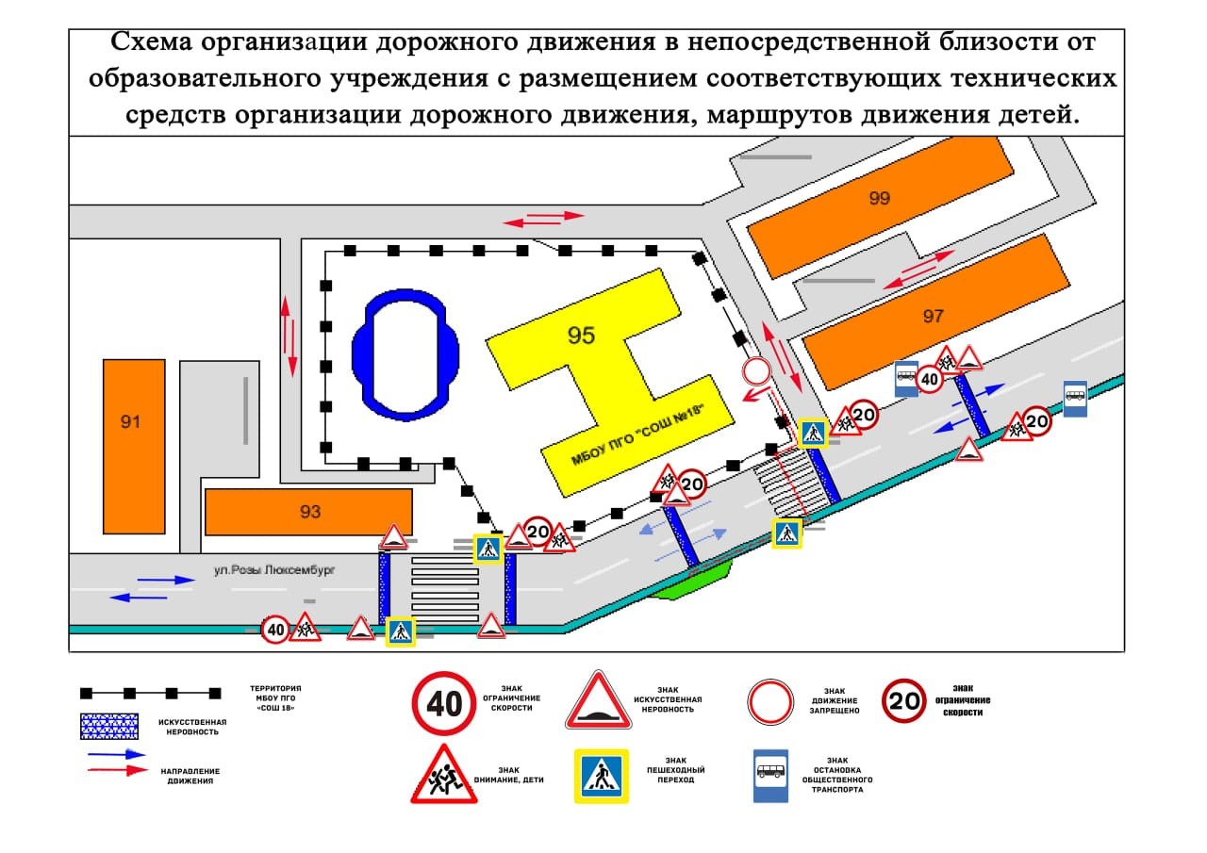

3. Маршруты движения организованных групп детей от образовательного учреждения к стадиону, парку или спортивно-оздоровительному комплексу

На схеме района расположения МБОУПГО «СОШ № 18» указаны безопасные маршруты движения обучающихся от образовательной организации к стадиону «Труд» ФСК ПАО СТЗ, Дворцу спорта ФСК ПАО СТЗ, городскому парку культуры и отдыха, МБОУ ПГО ДОД «ЦРТ им. Н.Е. Бобровой» и обратно.
Данные схемы используются преподавателями и классными руководителями ОО при организации движения групп детей к местам проведения занятий вне территории ОО
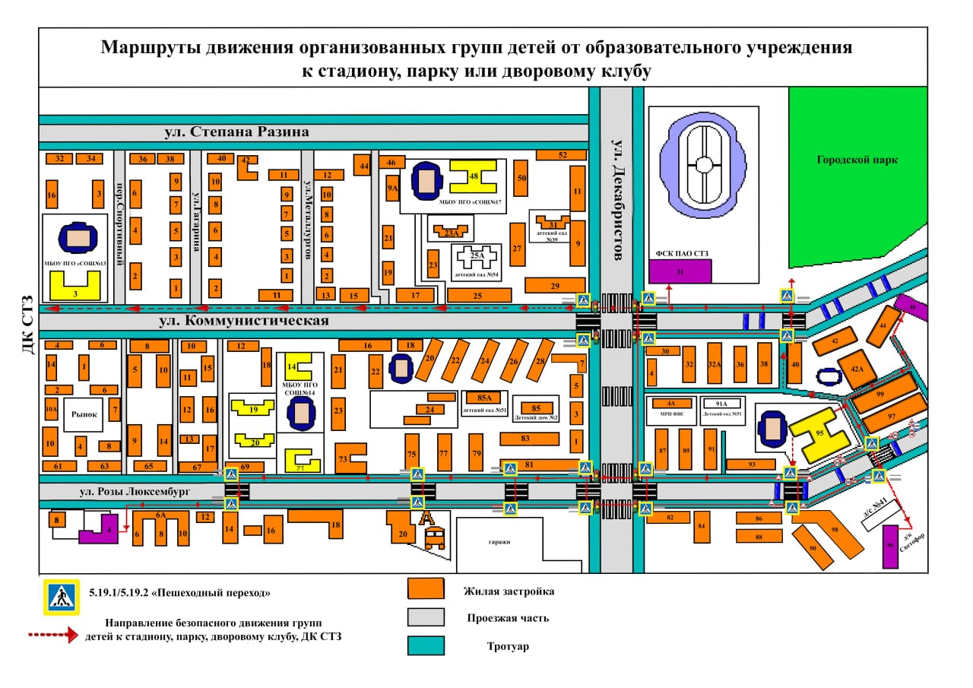

4. Пути движения транспортных средств к местам разгрузки/погрузки и рекомендуемые безопасные пути передвижения детей по территории МБОУ ПГО «Средняя общеобразовательная школа № 18»

На схеме указана примерная траектория движения транспортных средств на территории МБОУ ПГО «СОШ № 18», места разгрузки и погрузки, а также безопасный маршрут движения обучающихся по территории ОО во время погрузочно-разгрузочных работ.

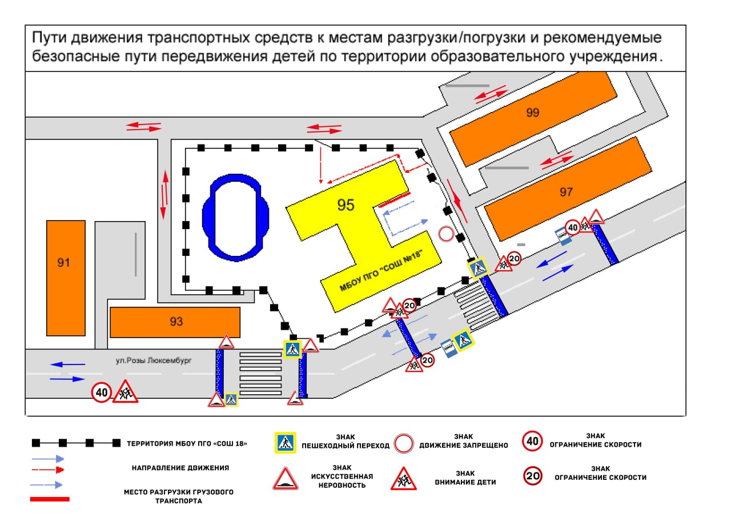

II. План совместной деятельности МБОУ ПГО «СОШ № 18» и ОГИБДД ОМВД России по г. Полевскому в сфере профилактики детского дорожно-транспортного травматизма на 2022-2023 учебный год

№ п/п | Мероприятия | Срок  исполнения | Ответственные | Отметка о выполнении
1 | Участие в информационно-методических совещаниях с педагогическими работниками ОО по вопросам профилактики детского дорожно-транспортного травматизма | По согласованию | Григорьева В.В., заместитель директора по УВР  Сотрудник ОГИБДД ОМВД России по г. Полевскому
2 | Информирование педагогических работников, родителей и обучающихся о состоянии детского дорожно-транспортного травматизма на территории Полевского городского округа | ежемесячно | Григорьева В.В., заместитель директора по УВР  Сотрудник ОГИБДД ОМВД России по г. Полевскому
3 | Информирование ОГИБДД ОМВД России по г. Полевскому о работе по профилактике ДДТТ | По отдельному графику | Григорьева В.В., заместитель директора по УВР
4 | Внеочередное обследование по организации работы по профилактике ДДТТ и обучению несовершеннолетних правилам безопасного поведения на дорогах и улицах | по факту ДТП с несовершеннолетним, обучающимся (воспитывающимся) | Григорьева В.В., заместитель директора по УВР, методист ОМС Управление образованием ПГО,  Сотрудник ОГИБДД ОМВД России по г. Полевскому
5 | Мониторинг обеспеченности ОО учебно-методическими и материально-техническими условиями для обучения детей безопасному поведению на дорогах | По графику МО и МП СО | Григорьева В.В., заместитель директора по УВР
6 | Мониторинг повышения квалификации педагогического состава по профилактике ДДТТ | Ежемесячно до 5 числа месяца, следующего за отчетным | Григорьева В.В., заместитель директора по УВР
7 | Информирование участников образовательных отношений о состоянии детского дорожно-транспортного травматизма на территории ПГО, размещение информации на официальном сайте ОО | до 7 числа месяца, следующего за отчетным | Григорьева В.В., заместитель директора по УВР,  Сотрудник ОГИБДД ОМВД России по г. Полевскому
8 | Разработка методических рекомендаций, планов, сценариев мероприятий по профилактике ДДТТ | в течение уч. года | Григорьева В.В., заместитель директора по УВР,  Сотрудник ОГИБДД ОМВД России по г. Полевскому
9 | Обеспечение участия педагогического состава в обучающих семинарах, конференциях, форумов, курсах повышения квалификации по вопросам организации работы по профилактике детского дорожно-транспортного травматизма, практике обучения детей безопасному поведению на дороге | в течение уч. года | Григорьева В.В., заместитель директора по УВР
10 | Оформление уголков безопасности и информационных стендов для родителей и несовершеннолетних по безопасному поведению на дорогах и улицах, нанесение разметки учебных перекрестков | август 2022 г. | Григорьева В.В., заместитель директора по УВР,  классные руководители
11 | Обновление информационных материалов для родителей  и несовершеннолетних в уголках безопасности и на информационных стендах по безопасному поведению на дорогах и улицах с учетом календаря тематических дат, сезонной специфики, графика проведения профилактических акций и операций по дорожной безопасности. | до 15 числа следующего за отчетным.  Ежемесячно | Григорьева В.В., заместитель директора по УВР,  классные руководители
12 | Оформление подписки на периодические издания  по вопросам профилактики детского дорожно-транспортного травматизма, рекомендованные МОиМП СО и ОГИБДД ОМВД России по г. Полевскому | В течение учебного года | Григорьева В.В., заместитель директора по УВР  Кручинина О.Н., педагог-библиотекарь
13 | Организация и проведение Всероссийского урока, приуроченного ко Дню знаний и посвященного адаптации после летних каникул, предупреждению несчастных случаев, связанных с различного рода опасными ситуациями, включая детский дорожно-транспортный травматизм | сентябрь 2022г. | Григорьева В.В., заместитель директора по УВР  Сотрудник ОГИБДД ОМВД России по г. Полевскому, классные руководители
14 | Создание профильного отряда ЮИД из числа обучающихся ОО, разработка планов работы отрядов ЮИД | сентябрь 2022 г. | Григорьева В.В., заместитель директора по УВР
15 | Проведение в ОО дней правовых знаний, выступление сотрудников ОГИБДД ОМВД России  по г. Полевскому по предупреждению гибели и травматизма несовершеннолетних, уроков «Я соблюдаю ПДД» | ежемесячно | Григорьева В.В., заместитель директора по УВР  Сотрудник ОГИБДД ОМВД России по г. Полевскому, классные руководители
16 | Проведение родительских собраний в ОО (в том числе в режиме онлайн) с демонстрацией видеороликов по безопасности дорожного движения, профилактике детского дорожно-транспортного травматизма, в том числе с участием сотрудников ОГИБДД ОМВД России  по г. Полевскому | В течение учебного года | Григорьева В.В., заместитель директора по УВР  Сотрудник ОГИБДД ОМВД России по г. Полевскому, классные руководители
17 | Целевые занятия по разработке и практическому применению маршрута «Дом-Школа-Дом» среди обучающихся начальных классов с участием родителей (законных представителей) | До 10.09.2022 г. | Григорьева В.В., заместитель директора по УВР  Классные руководители
18 | Проведение профилактического мероприятия для первоклассников «Посвящение в пешеходы» во всех общеобразовательных учреждениях ПГО | Сентябрь-октябрь 2022 г. | Григорьева В.В., заместитель директора по УВР,  Шустова И.Э. заместитель директора по ВР  Сотрудник ОГИБДД ОМВД России по г. Полевскому
19 | Организация и проведение мероприятий в рамках  Недели безопасности дорожного движения | Сентябрь 2022 г. | Григорьева В.В., заместитель директора по УВР,  Сотрудник ОГИБДД ОМВД России по г. Полевскому
20 | Организация и проведение мероприятий, приуроченных  к Единому дню световозращателя (10 сентября) | сентябрь 2022 г. | Григорьева В.В., заместитель директора по УВР,  Сотрудник ОГИБДД ОМВД России по г. Полевскому
21 | Организация Единых дней профилактики | по отдельному графику | Григорьева В.В., заместитель директора по УВР,  Сотрудник ОГИБДД ОМВД России по г. Полевскому
22 | Участие в поэтапных профилактических мероприятиях «Внимание, дети!», «Внимание-каникулы!», «Рождественские каникулы!», «Горка» с проведением социально-пропагандистских акций от каждого образовательного учреждения в местах массового скопления людей в преддверии каникулярного периода и в начале нового учебного года | по отдельному графику | Григорьева В.В., заместитель директора по УВР,  Сотрудник ОГИБДД ОМВД России по г. Полевскому
23 | Проведение профилактических бесед по вопросам формирования культуры безопасного поведения на дорогах и улицах среди обучающихся | По согласованию с ОГИБДД ОМВД России по г. Полевскому | Григорьева В.В., заместитель директора по УВР,  Руководитель отряда ЮИД  Сотрудник ОГИБДД ОМВД России по г. Полевскому  Классные руководители
24 | Проведение акции «Письмо водителю», посвященной Дню Белой Трости (15 октября) | октябрь 2022 г. | Григорьева В.В., заместитель директора по УВР,  Руководитель отряда ЮИД  Сотрудник ОГИБДД ОМВД России по г. Полевскому  Классные руководители
25 | Проведение конкурса сочинений среди обучающихся общеобразовательных организаций, посвященного Дню памяти жертв ДТП (15 ноября) | ноябрь 2022г. | Григорьева В.В., заместитель директора по УВР,  Руководитель отряда ЮИД  Сотрудник ОГИБДД ОМВД России по г. Полевскому  Классные руководители
26 | Организация мероприятий в образовательных организациях по популяризации световозвращающих элементов | октябрь -2022г.,  февраль 2023г. | Григорьева В.В., заместитель директора по УВР,  Сотрудник ОГИБДД ОМВД России по г. Полевскому  Классные руководители
27 | Организация и проведение рейдов «Горка», направленных на ликвидацию опасных горок и наледей, выходящих на проезжую часть | декабрь2022г. –  февраль 2023г. | Григорьева В.В., заместитель директора по УВР,  Сотрудник ОГИБДД ОМВД России по г. Полевскому
28 | Организация и проведение мероприятий, посвященных созданию движения юных инспекторов движения  (6 марта) | март 2023г. | Григорьева В.В., заместитель директора по УВР,  Сотрудник ОГИБДД ОМВД России по г. Полевскому
29 | Организация и проведение конкурсов рисунков, фотографий, поделок по БДД | в течение уч. года | Григорьева В.В., заместитель директора по УВР  Шустова И.Э., заместитель директора по ВР  Сотрудник ОГИБДД ОМВД России по г. Полевскому  Классные руководители
30 | Проведение экскурсий для обучающихся начальных классов по изучению улично-дорожной сети в микрорайоне образовательной организации | в течение уч. года | Григорьева В.В., заместитель директора по УВР,  Сотрудник ОГИБДД ОМВД России по г. Полевскому  Классные руководители
31 | Организация деятельности родительских объединений  в мероприятиях по профилактике детского дорожно-транспортного травматизма в форме «Родительского патруля» (контроль за использованием световозвращающих элементов, детских удерживающих устройств, за соблюдением правил безопасного перехода проезжей части) | в течение уч. года | Григорьева В.В., заместитель директора по УВР,  Сотрудник ОГИБДД ОМВД России по г. Полевскому
32 | Участие в областном конкурсе муниципальных программ  по профилактике детского дорожно-транспортного травматизма (от образовательных организаций- предоставление информации о формах работы, в том числе инновационных, с фото/видеоматериалами) | декабрь 2022г. | Григорьева В.В., заместитель директора по УВР,  Сотрудник ОГИБДД ОМВД России по г. Полевскому
33 | Проведение Открытых уроков по безопасности дорожного движения | март-май 2023г. | Григорьева В.В., заместитель директора по УВР,  Сотрудник ОГИБДД ОМВД России по г. Полевскому  Классные руководители
34 | Участие обучающихся в олимпиадах, в том числе в онлайн формате, на знание правил безопасного поведения  на дорогах | в течение уч. года | Григорьева В.В., заместитель директора по УВР,  Сотрудник ОГИБДД ОМВД России по г. Полевскому  Классные руководители
35 | Организация тестирования обучающихся 1-11 классов на знания ПДД | в течение уч. года | Григорьева В.В., заместитель директора по УВР,  Сотрудник ОГИБДД ОМВД России по г. Полевскому  Добрынин Е.В., преподаватель-организатор ОБЖ
36 | Организация тестирования обучающихся - нарушителей ПДД, участников ДТП (по вине несовершеннолетнего), на знания ПДД РФ | в течение уч. года  (по факту нарушения/ДТП) | Григорьева В.В., заместитель директора по УВР,  Сотрудник ОГИБДД ОМВД России по г. Полевскому  Добрынин Е.В., преподаватель-организатор ОБЖ
37 | Слет отрядов ЮИД | март 2023г. | Григорьева В.В., заместитель директора по УВР  Сотрудник ОГИБДД ОМВД России по г. Полевскому  Руководитель отряда ЮИД
38 | Проведение муниципального этапа областного конкурса юных велосипедистов «Безопасное колесо» | май 2023г. | Григорьева В.В., заместитель директора по УВР  Сотрудник ОГИБДД ОМВД России по г. Полевскому  Руководитель отряда ЮИД  Добрынин Е.В., преподаватель-организатор ОБЖ
39 | Проведение профилактических мероприятий на базе оздоровительного лагеря с дневным пребыванием детей «Юность» | июнь 2023г. | Начальник ГЛДПД «Юность»,  ОГИБДД ОМВД России  по г. Полевскому
40 | Подготовка информационных сообщений, статей и заметок в средства массовой информации о проведении мероприятий, направленных на профилактику детского дорожно-транспортного травматизма | в течение 3 дней после проведения мероприятия | Григорьева В.В., заместитель директора по УВР  Руководитель отряда ЮИД,  Сотрудник ОГИБДД ОМВД России по г. Полевскому, классные руководители
41 | Наполнение тематических страниц официального сайта ОО, в том числе электронных дневников обучающихся, материалами, направленными на информирование педагогов, родителей и обучающихся по вопросам детской дорожно-транспортной безопасности | до 15 числа следующего за отчетным.  Ежемесячно | Григорьева В.В., заместитель директора по УВР,  Руководитель отряда ЮИД,  Сотрудник ОГИБДД ОМВД России по г. Полевскому, классные руководители
42 | Подготовка и распространение информационных буклетов, листовок и др. печатной продукции по дорожной безопасности среди воспитанников, обучающихся, родителей ОО | ежемесячно | Григорьева В.В., заместитель директора по УВР,  Руководитель отряда ЮИД,  Сотрудник ОГИБДД ОМВД России по г. Полевскому, классные руководители
43 | Осуществление контроля за размещением информации в уголках безопасности и на информационных стендах об анализе детского дорожно-транспортного травматизма на территории Полевского городского округа | до 10 числа месяца, следующего за отчетным | Григорьева В.В., заместитель директора по УВР,  Сотрудник ОГИБДД ОМВД России по г. Полевскому
44 | Осуществление контроля качества информационного наполнения «Уголков БДД» и информационных стендов, контроля наличия разъяснений по правилам перевозки детей-пассажиров, информации по использованию световозвращающих элементов и правил перехода проезжей части | 2 раза в год по графику | Григорьева В.В., заместитель директора по УВР,  Сотрудник ОГИБДД ОМВД России по г. Полевскому
45 | Осуществление педагогического контроля за использованием учащимися начальных классов светоотражающих элементов на одежде | сентябрь 2022г.,  январь 2023г. | Григорьева В.В., заместитель директора по УВР,  Руководитель отряда ЮИД,  Сотрудник ОГИБДД ОМВД России по г. Полевскому, классные руководители, родительский комитет ОО
46 | Осуществление контроля работы отрядов ЮИД | до 15 числа текущего месяца. Ежемесячно | Григорьева В.В., заместитель директора по УВР,  Сотрудник ОГИБДД ОМВД России по г. Полевскому

